Boudin blanc aux poires
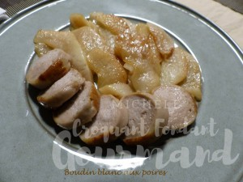 Pour 7 Croquants-Gourmands
- 7 boudins blancs
- 1 kg de poires (Passe Crassane pour moi)
- 2 càs de Porto blanc
- Huile d'olive
- sel & poivre du moulin
1 plat à four
Préchauffage du four à 180°C
Retirer la peau des boudins.
Les faire dorer de tous côtés dans un filet d'huile chaude.
Réserver.
Peler et épépiner les poires et les couper en lamelles un peu épaisses (ou en dés).
Rajouter une cuillerée d'huile dans la poêle des boudins et y faire dorer les poires.
Ajouter le Porto et flamber (difficile, je n'y suis pas arrivé, mais j'ai laissé à feu fort pour faire évaporer l'alcool).
Déposer les poires dans le plat (les égoutter un peu dans le cas des poires en dés).
Poser les boudins sur les poires.
À ce stade, le plat bien couvert peut attendre.
Un moment avant le repas, enfourner le plat dans le four chaud pour 20 minutes.
Servir chaud.

